<https://www.eclipse.org/downloads/>

Vamos a la página web oficial de la fundación eclipse y clicamos en la opción “Download Packages” para así poder escoger el paquete en concreto de Eclipse que queremos. Tambien existe un instalador de Eclipse y un ecosistema de desarrollo llamado Eclipse Temurin, pero este ultimo es muy profesional para nuestras necesidades (en resumidas cuentas, es demasiado potente).

<https://www.eclipse.org/downloads/packages/>

Escogemos **Eclipse IDE for Java Developers** ya que tras leer la descripciones de las demás opciones nos damos cuenta de que son para desarrollo en empresa, desarrollo web, desarrollo de C/C++ (hay 2 de estas de hecho), desarrollo con Git, etc.

Dale a “Download” para descargar el .zip con el paquete.

Encuentra el paquete donde lo hayas descargado.

Muévelo a un lugar donde quieras instalar eclipse (es recomendable que sea en el dico C:\). Esto a lo mejor no hace falta si al descargarlo escogiste ya el lugar donde lo ibas a instalar.

Descomprímelo y borra el .zip ya que no hace falta.

Entra en la carpeta e inicia el ejecutable para abrir eclipse por primera vez.

Como paso opcional puedes crear un acceso directo al escritorio para que te sea más facil acceder al entorno (Tener a Linus juzgando tus malas prácticas de programación como fondo de pantalla es opcional).

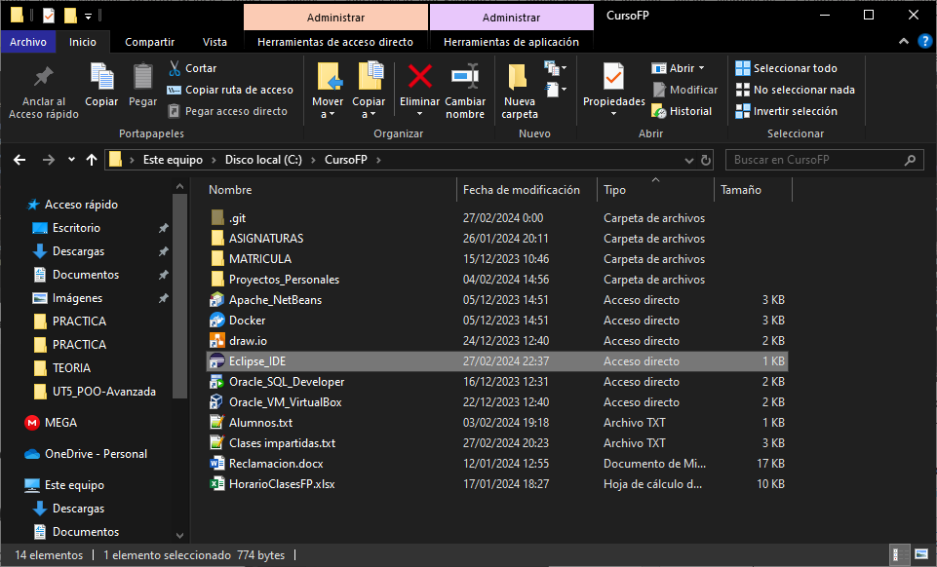

Tambien puedes poner el acceso directo en tu carpeta de trabajo como hago yo.

Una vez ejecutado Eclipse te pide escoger el lugar donde se guardarán tus proyectos y la configuración personal de los entornos de trabajo (workspaces) que utilices.

Esto es lo primero que te aparece cuando Eclipse se abre por primera vez (se puede cambiar para que al abrirse se abra un proyecto en el que estés trabajando). Para volver a esta pestaña solo hay que pulsar el icono de la casita (Home) de la parte derecha de la barra de navegación que hay arriba en el entorno.

Este es el tutorial más básico que explica cómo funciona la creación de proyectos de forma simplificada. Aparece como segunda opción en la pantalla de inicio de eclipse.

Estas dos pestañas (Tutorials y Overview) te proporcionan enlaces y tutoriales para ayudarte a empezar en el entorno y/o hacerte un resumen de las funcionalidades de este. Algunos abren guías de mini proyectos para empezar a calentar motores (como la anterior captura mostrando una guía de “Hello world”), otros te llevan a manuales de uso de funcionalidades y otros son enlaces funcionalidades extra (como el Marketplace de Eclipse para descargarte extensiones que te permiten personalizar la funcionalidad que te aporte el entorno).

Esta es la página con los manuales de uso de Eclipse, integrada en el propio IDE.